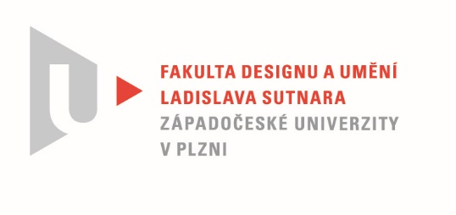

Protokol o hodnocení
kvalifikační práce

Název bakalářské práce: Praktický dekor

Práci předložil student: MRÁZOVÁ Karolína

Studijní obor a specializace: Design, specializace Design nábytku a interiéru

Posudek oponenta práce

Práci hodnotil: Mgr. art. Štěpán Soutner

- Cíl práce
Deklarovaný cíl práce byl naplněný. Po formální stránce bylo vytvořeno co bylo slíbeno. Rozsah výstupu odpovídá obvyklým požadavkům kladeným na bakalářskou práci.
- Stručný komentář hodnotitele
Dekorativní prvek do interiéru, který má sloužit současně jako němý sluha nebo věšák je dobrý nápad. Ambice na praktické využití inspirované dekorativními rastry oceňuji jako svěží zadání. Hlavním přínosem pro obor design je podle mého názoru právě snaha o přidanou hodnotu a multifunkčnost dělící stěny. Studentka si vytvořila rešerši podobných systémů pro věšení oblečení, paravánů oddělujících prostory a abstraktních dekorativních rastrů. Předlohu pro svůj návrh spatřuje ve smrku. Stylizací základních charakteristických znaků tohoto stromu vznikl geometrický rastr. Silným momentem je pro mě jednoduchost a přímočarost provedení, které by asi mohlo fungovat. Bohužel funkce je u prototypu demonstrovaná pouze částečně. Bezproblémové fungování a požadovanou tuhost systému si nelze s podpůrným rámem reálně vyzkoušet. Kotvení mezi podlahu a strop totiž nemusí být problémem pouze v budově fakulty. Instalace by mnohdy vyžadovala i rozsáhlejší stavební úpravy nebo by se s ní muselo počítat už ve fázi stavby objektu. Autorka také neuvádí jakoukoli možnost výškového nastavení. Z toho mám pocit, že objekt by musel být vyroben vždy na míru. Nejslabším až zásadním momentem je pro mě kolize opačně orientovaných „větví“ při otáčení. Příliš šťastná není ani volba materiálu resp. technologie výroby. Množství svarů práci výrazně prodražuje a vnímám ji vzhledem k výstupu jako ne příliš efektivní. Kvalita povrchu a zpracování při navrženém způsobu výroby může jen velmi obtížně dosáhnout na aspoň standardní úroveň. Postrádám detailnější informaci o detailech spojování kovu a uvažovaného barevného plexiskla. Forma prezentace a kvalita obrazových výstupů má také svoje rezervy. Vidím nicméně v práci velký potenciál. Podobnou stěnu bych si i do svého obytného interiéru dokázal představit. Pro odladění veškerých detailů a logických návazností je ale třeba další vývoj.

- Vyjádření o plagiátorství
Nejedná se o plagiát, ale výsledek práce se dost přibližuje některým inspiračním zdrojům.
4. Navrhovaná známka a případný komentář
Dobře

Datum: Podpis:

*) Nehodící se škrtněte
Tisk oboustranný

